Исследуем функцию, заданную формулой:
Область определения: множество всех действительных чисел
Первая производная:
=
Производная суммы равна сумме производных.
==
Производная константы равна нулю.
==
==
Производная произведения константы и функции равна произведению константы на производную функции.
==
Воспользуемся правилом производной степени .
==
==
Раскрываем скобки.
==
Производим группировку.
==
=
Вторая производная:
Вторая производная это производная от первой производной.
=
Производная суммы равна сумме производных.
==
Производная произведения константы и функции равна произведению константы на производную функции.
Производная константы равна нулю.
==
==
==
=
Точки пересечения с осью : нет
Для нахождения точек пересечения с осью абсцисс приравняем функцию к нулю.

Находим дискриминант.

Дискриминант отрицателен, значит уравнение не имеет действительных корней.
Ответ: нет решений
Точки пересечения с осью :
Пусть

Вертикальные асимптоты: нет
Горизонтальные асимптоты: нет .
Наклонные асимптоты: нет .
стремится к бесконечности при стремящемся к бесконечности.
стремится к бесконечности при стремящемся к бесконечности.
Критические точки:
Для нахождения критических точек приравняем первую производную к нулю и решим полученное уравнение.

Перенесем известные величины в правую часть уравнения.

Разделим левую и правую часть уравнения на коэффициент при неизвестном.

Ответ:
Возможные точки перегиба: нет
Для нахождения возможных точек перегиба приравняем вторую производную к нулю и решим полученное уравнение.

Ответ: нет решений
Точки разрыва: нет
Симметрия относительно оси ординат: нет
Функция f(x) называется четной, если f(-x)=f(x).
=
==
Раскрываем скобки.
==
Выносим знак минус из произведения.
==
==
==
==
==
Производим сокращение.
==
Приводим подобные члены.
==
Выносим знак минус из произведения.
==

Симметрия относительно начала координат: нет
Функция f(x) называется нечетной, если f(-x)=-f(x).
=
==
Раскрываем скобки.
==
Выносим знак минус из произведения.
==
==
==
==
Производим сокращение.
==
Приводим подобные члены.
==

Тестовые интервалы:

Результаты исследования функции занесем в таблицу.
Тестовые интервалы: |  |  |  | характер графика
 | + | - | + | убывает, выпукла вниз
 |  |  | + | относительный минимум
 | + | + | + | возрастает, выпукла вниз

Относительные экстремумы:
Проходя через точку минимума, производная функции меняет знак с (-) на (+).
Относительный минимум .
Данные таблицы нанесем на координатную плоскость.
Используя результаты исследования функции, построим ее график.
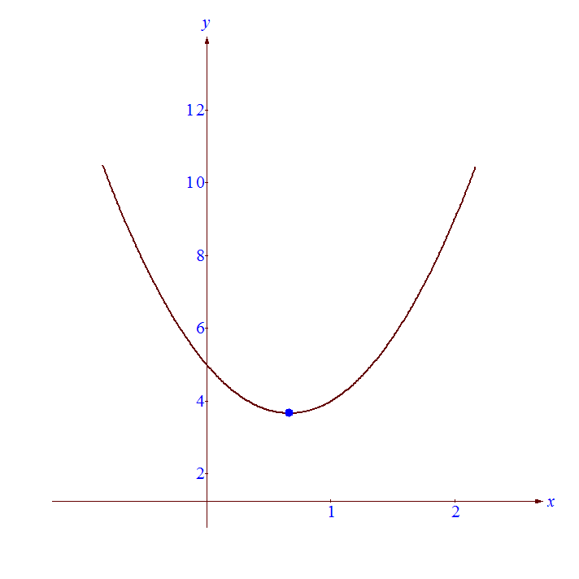
Множество значений функции:
Наименьшее значение:
Наибольшее значение: нет

